Componente practico

Programación

Lyda Paola Gutiérrez Alarcon
Código 1118549307
Edwin Santiago Garzon Fernandez
Código 1055313199

Tutor: Juan Pablo Zambrano Sanjuan

Escuela de Ciencias Básicas Tecnología e Ingeniería
Universidad Nacional Abierta y a Distancia
Mayo 2026
Introducción

La programación orientada en objetos constituye uno de los paradigmas mas utilizados en el desarrollo de software. A través de principios como la abstracción, encapsulación, herencia y polimorfismo.
En el presente documento de desarrolla un sistema de gestión de la empresa Software FT, utilizando programación orientada a objetos de Python y Tkinder. Este sistema permite administrar clientes, servicios y reservas sin usar bases de datos. De esta manera se busca que el sistema continúe funcionando incluso cuando se presenten errores o situaciones inesperadas.

Enlace repositorio en Github

https://github.com/edwinsantiagogarzonfernandez9-rgb/Tarea-4.git

Nota: En esta actividad solamente trabajamos dos personas ya que los demás por temas desconocidos, no dieron respuesta al foro, correo institucional, ni WhatsApp, por tal motivo solamente 2 estudiantes realizamos la actividad propuesta dentro del desarrollo de la guía.

Anexo

Evidencia: correo enviado por la plataforma UNAD invitación a crear el grupo colaborativo
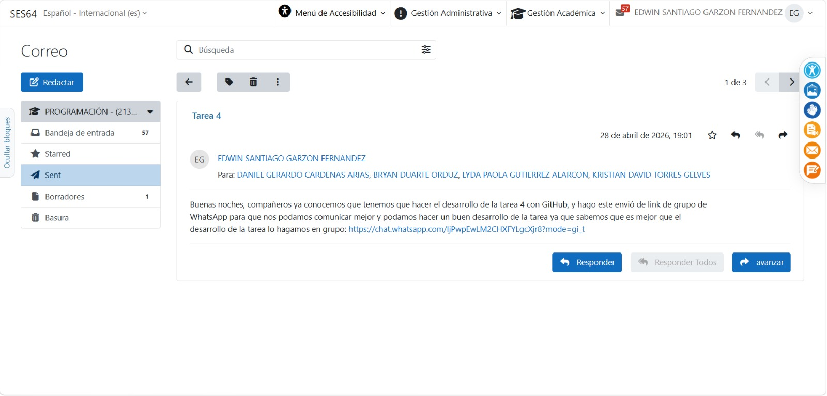

El compañero Brayan Duarte explica el motivo por el cual no desea desarrollar la actividad.
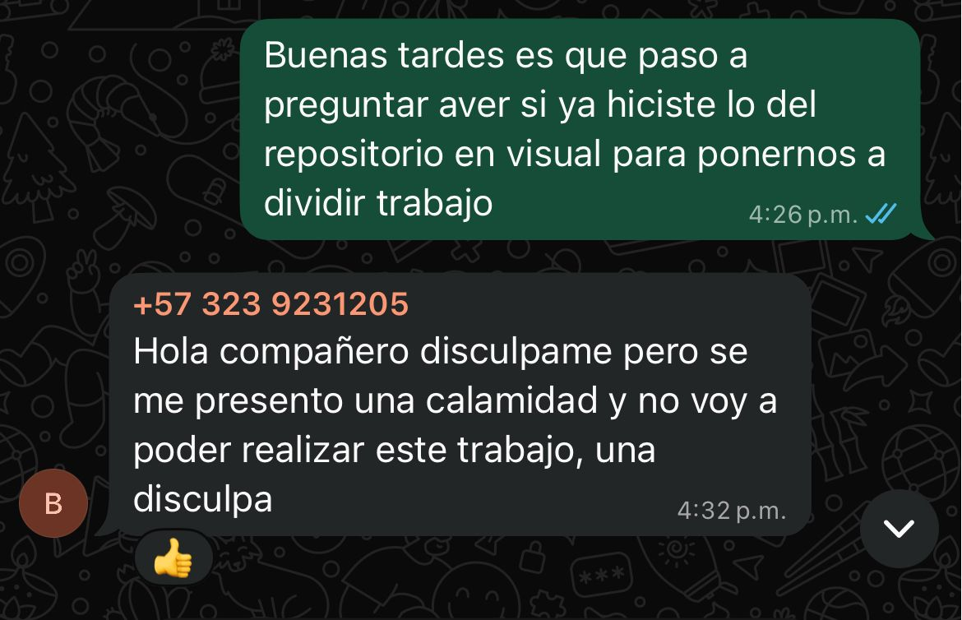

Conclusión
Con el desarrollo de este trabajo se realizó el desarrollo de conceptos principales de la programación orientada a objetos, como la herencia, encapsulación abstracción y polimorfismo, mediante la creación de un programa funcional para clientes, servicios y reservas.
Este sistema permitió fortalecer los conocimientos en Python y comprender como estructurar mejores aplicaciones orientadas a objetos en un entorno real.

Referencias bibliográficas
- Van Rossum, G., & Drake Jr, F. L. (2024). El tutorial de Python. Python Software Foundation. https://docs.python.org/es/3.12/tutorial/errors.html
- Cuevas Álvarez, A. (2016). Python 3: curso práctico: ( ed.). RA- MA Editorial. https://elibro- net.bibliotecavirtual.unad.edu.co/es/ereader/unad/106404?page= 373 (p. 373 – 385)
- Fabrizio Romano, Benjamin Baka, & Dusty Phillips. (2019). Getting Started with Python: Understand Key Data Structures and Use Python in Object-oriented Programming. Packt Publishing. https://research-ebsco- com.bibliotecavirtual.unad.edu.co/linkprocessor/plink?id=b41fd66 a-1134-3dcd-8dba-90f36451f08d
- Zambrano, J. P. (2025). Introducción al uso de GitHub. [Objeto_virtual_de_Informacion_OVI]. Repositorio Institucional UNAD. https://repository.unad.edu.co/handle/10596/75876
- Silva, F. D. (2025). Basics of using GitHub. [Objeto_virtual_de_Informacion_OVI]. Repositorio Institucional UNAD. https://repository.unad.edu.co/handle/10596/75882

